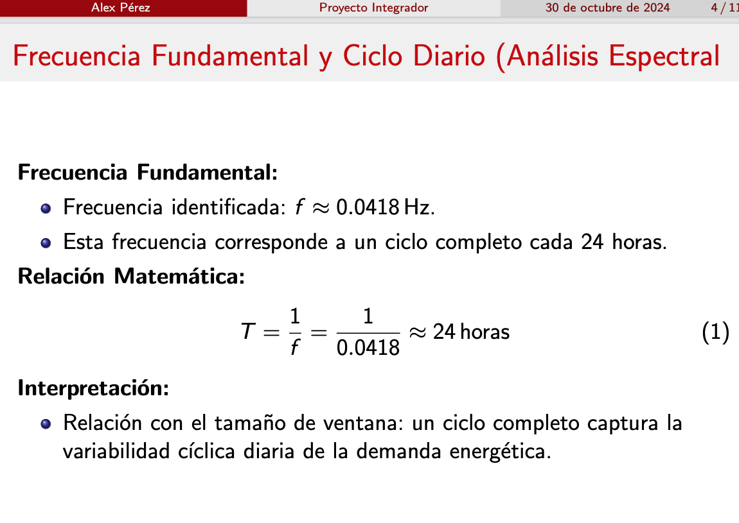

• **Resultados experimentales:**

* Se entrenaron modelos LSTM, TCN, Transformers y un modelo híbrido utilizando diferentes ventanas de aprendizaje (de **1 a 48 horas**).
* Los gráficos de **Train Loss** y **Validation Loss** en función del tamaño de la ventana muestran que alrededor de la ventana de **24 horas**, las mejoras en el **Train Loss** y **Val Loss** se estabilizan.

• **Observaciones clave:**

* En el intervalo de ventana de **1 a 24 horas**, se observa una mejora significativa tanto en el **Train Loss** como en el **Validation Loss**.
* A partir de la ventana de **24 horas**, las fluctuaciones se reducen considerablemente y ya no se observan mejoras notables en el rendimiento del modelo.
* Esto confirma que la ventana de **24 horas** es un tamaño adecuado para capturar la variabilidad cíclica diaria de la demanda energética, tal como se predijo con el análisis espectral.

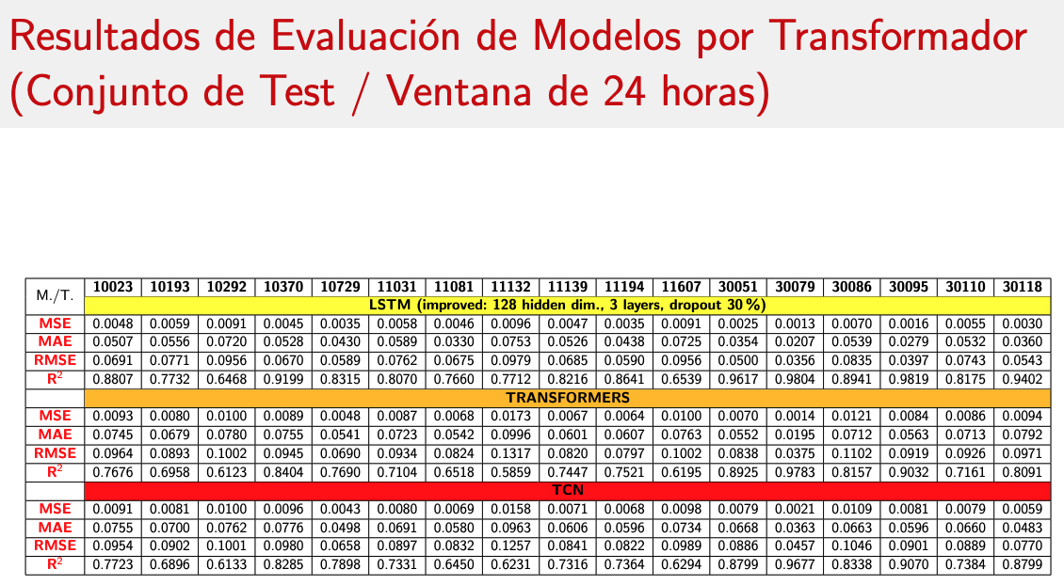

**Evaluación del Rendimiento de los Modelos**

* **Objetivo:** Evaluar y comparar el rendimiento de distintos modelos predictivos (LSTM, TCN, Transformers e híbridos) utilizando una ventana de 24 horas para diferentes transformadores.
* **Métricas utilizadas:**
  + **MSE (Mean Squared Error):** Evalúa el promedio de los errores cuadrados entre las predicciones y los valores reales. Un valor más bajo indica mejor precisión.
  + **MAE (Mean Absolute Error):** Mide el error absoluto medio. Valores más bajos reflejan predicciones más precisas.
  + **RMSE (Root Mean Squared Error):** Proporciona una medida de error en las mismas unidades que los datos. Ayuda a interpretar el tamaño del error.
  + **R² Score (Coeficiente de Determinación):** Evalúa el grado de ajuste del modelo. Un valor más cercano a 1 indica un mejor ajuste del modelo.
* **Resultado General:**
  + Cada columna en la tabla representa el rendimiento del modelo para un transformador específico.
  + La comparación entre diferentes transformadores permite evaluar la consistencia de los modelos y su capacidad para predecir con precisión las series temporales de demanda energética.
* **Conclusión:**
  + Los modelos se evaluaron sobre una ventana de 24 horas, ya que el análisis previo con la Transformada de Fourier sugirió que esta ventana captura la variabilidad diaria de los datos.
  + Las métricas revelan la robustez de los modelos para distintos transformadores, con algunos modelos mostrando mejor rendimiento en ciertos transformadores.

La razón por la cual te sugerí usar las métricas MSE, MAE, RMSE y R² en lugar de F1-score o AUC se basa en la naturaleza de tu dataset y el tipo de problema que estás abordando.

Tipo de problema:

Tu dataset trata sobre predicción de demanda energética (una serie temporal continua). Este tipo de problema es de regresión, donde el objetivo es predecir un valor numérico continuo, no una clasificación de categorías o clases discretas.

Métricas como el F1-score y el AUC son más apropiadas para problemas de clasificación, donde estamos interesados en predecir etiquetas binarias o múltiples clases (por ejemplo, si un correo es spam o no). En tu caso, esas métricas no son adecuadas porque estás trabajando con valores continuos y no con clases.

Justificación de las métricas sugeridas:

MSE (Mean Squared Error): Calcula el promedio de los errores al cuadrado entre las predicciones y los valores reales. Es útil porque penaliza los errores grandes de manera más severa, lo que es importante cuando hay variaciones notables en los datos.

MAE (Mean Absolute Error): Proporciona una medida de error más intuitiva que el MSE al calcular la diferencia absoluta promedio entre las predicciones y los valores reales. MAE es menos sensible a los errores grandes comparado con MSE.

RMSE (Root Mean Squared Error): Es la raíz cuadrada del MSE, lo que devuelve el error en la misma unidad que los datos originales. Es una métrica popular que equilibra la penalización de los errores grandes (como MSE) pero mantiene una interpretación más directa en términos de las unidades de los datos.

R² (Coeficiente de determinación): Indica qué tan bien las predicciones explican la variabilidad de los datos reales. Un valor cercano a 1 significa que el modelo se ajusta bien a los datos. Es una métrica común en problemas de regresión para evaluar el rendimiento general del modelo.

Estas métricas te permiten medir de manera más precisa el rendimiento de tu modelo en términos de la precisión de las predicciones numéricas continuas, mientras que métricas como el F1-score y AUC no reflejarían de forma adecuada la calidad de tus predicciones en este contexto.

Para comparar los modelos TCN y Transformers usando las métricas R² y RMSE, te doy la justificación y el código necesario para realizar esta comparación.

Justificación Científica

RMSE (Root Mean Squared Error): El RMSE mide la magnitud de los errores entre las predicciones y los valores reales, penalizando más los errores grandes debido al componente cuadrático. Esto hace que el RMSE sea muy útil cuando los grandes errores son más críticos en el sistema. En este caso, la predicción de demanda energética debe evitar grandes desviaciones, ya que pueden tener un impacto severo en la planificación energética.

RMSE es una métrica relevante para evaluar qué tan bien un modelo está capturando la variabilidad de los datos, particularmente cuando los errores grandes son costosos (Chai & Draxler, 2014).

R² (Coeficiente de Determinación): R² mide la proporción de la varianza de los valores reales que es explicada por las predicciones del modelo. Es una métrica estándar para evaluar el ajuste de un modelo a los datos. Un R² más cercano a 1 indica que el modelo captura muy bien las tendencias de los datos, lo cual es importante para predicciones a largo plazo. Esta métrica es especialmente útil cuando se trata de series temporales donde se busca un ajuste general de la tendencia (Wright, 1921).

En este caso, queremos ver qué modelo explica mejor la variabilidad en los datos, algo clave para realizar predicciones precisas en un contexto energético.

